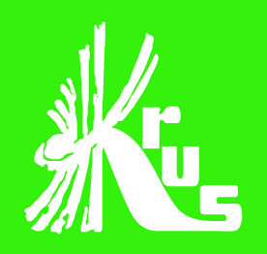XII Ogólnopolski Konkurs Plastyczny rozpoczęty!

Prezes Kasy Rolniczego Ubezpieczenia Społecznego dr Aleksandra Hadzik serdecznie zaprasza dzieci z terenów wiejskich do udziału w XII Ogólnopolskim Konkursie Plastycznym dla Dzieci „Bezpiecznie na wsi mamy, bo ryzyko upadków znamy”.
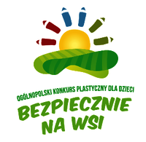
Jednym z działań prewencyjnych na rzecz zapobiegania wypadkom przy pracy i rolniczym chorobom zawodowym jest organizacja konkursu dla uczniów wiejskich szkół podstawowych, promującego pozytywne zachowania związane z pracą i zabawą dzieci na terenie gospodarstwa rolnego. Konkurs przebiega pod Honorowym Patronatem Ministra Rolnictwa i Rozwoju Wsi Henryka Kowalczyka, a współorganizatorami tego przedsięwzięcia są: Ministerstwo Rolnictwa i Rozwoju Wsi, Państwowa Inspekcja Pracy, Krajowy Ośrodek Wsparcia Rolnictwa oraz Agencja Restrukturyzacji i Modernizacji Rolnictwa. Partnerem strategicznym konkursu jest Pocztowe Towarzystwo Ubezpieczeń Wzajemnych, a partnerem wspierającym – Narodowy Instytut Kultury i Dziedzictwa Wsi. Patronat medialny sprawują: platforma informacyjna AgroNews.com.pl, Gospodarz.pl – Twój Portal Rolniczy, Tygodnik Poradnik Rolniczy, Rolniczy Przegląd Techniczny, portal wiescirolnicze.pl oraz magazyn rolniczy Agro Profil.
Zadanie konkursowe polega na wykonaniu dwuwymiarowej pracy plastycznej w formacie A-3, w dowolnej technice, obrazującej sposoby zapobiegania wypadkom przy pracy w gospodarstwie, ze szczególnym uwzględnieniem zapobiegania upadkom osób pracujących i przebywających w gospodarstwach rolnych.
Sposób zgłaszania prac oraz warunki uczestnictwa w konkursie określa Regulamin. Więcej informacji na ten temat można uzyskać we właściwej dla miejsca zamieszkania jednostce terenowej KRUS – dane kontaktowe znajdują się pod linkiem www.krus.gov.pl/niezbednik/mapa-krus/
Na każdym etapie konkursu autorzy najciekawszych prac otrzymają nagrody ufundowane przez Kasę Rolniczego Ubezpieczenia Społecznego, współorganizatorów oraz patronów Konkursu. Prace laureatów będą publikowane również w materiałach popularyzatorskich Kasy.

Informacja przekazana za pośrednictwem OR KRUS w Bydgoszczy

